СОВЕТ ДЕПУТАТОВ
МУНИЦИПАЛЬНОГО ОБРАЗОВАНИЯ СЕЛЬСКОГО ПОСЕЛЕНИЯ «СЕЛО ВЫВЕНКА»
ОЛЮТОРСКОГО РАЙОНА КАМЧАТСКОГО КРАЯ

РЕШЕНИЕ
19.06.2017 № 7
с. Вывенка
О внесении изменений в Правила землепользования и застройки сельского поселения «село Вывенка»

В соответствии со статьями 31 и 33 Градостроительного кодекса Российской Федерации, Федеральным законом от 06.10.2003 г. № 131-ФЗ «Об общих принципах организации местного самоуправления в Российской Федерации», руководствуясь Уставом сельского поселения «село Вывенка», решением Совета депутатов сельского поселения «село Вывенка» от 01.07.2012 №7 «Об утверждении Правил землепользования и застройки сельского поселения «село Вывенка»,
Совет депутатов сельского поселения «село Вывенка»,

РЕШИЛ:
1. Принять Решение «О внесении изменений в Правила землепользования и застройки сельского поселения «село Вывенка».
2. Направить главе сельского поселения «село Вывенка» Решение «О внесении изменений в Правила землепользования и застройки сельского поселения «село Вывенка» для подписания и направления в Управление федеральной службы кадастра и картографии по Камчатскому краю.
3. Главе сельского поселения «село Вывенка» обнародовать настоящее решение на информационном стенде по адресу ул. Подгорная, д. 7, а также разместить в сети Интернет на официальном сайте сельского поселения «село Вывенка» Вывенка-адм.рф.

Председатель Совета депутатов Е.Ф.Карачаев

СОВЕТ ДЕПУТАТОВ
МУНИЦИПАЛЬНОГО ОБРАЗОВАНИЯ СЕЛЬСКОГО ПОСЕЛЕНИЯ «СЕЛО ВЫВЕНКА»
ОЛЮТОРСКОГО РАЙОНА КАМЧАТСКОГО КРАЯ

РЕШЕНИЕ
19.06.2017 №7/1
с. Вывенка
О внесении изменений в Правила землепользования и застройки сельского поселения «село Вывенка»
Принято решением Совета депутатов сельского поселения «село Вывенка»
от 19.06.2017 г. № 7

Внести в Правила землепользования и застройки сельского поселения «село Вывенка» следующие изменения:
1. Согласно проекту межевания территории для образования земельного участка из земель, находящихся в государственной собственности, утвержденного Постановлением администрации Олюторского муниципального района от 02.05.2017 года № 109, земельный участок с условным номером 82:03:000011:ЗУ1 общей площадью 986 кв.м, перевести в территориальную зону – Зона объектов непищевой промышленности (ПР1), установить для данного земельного участка вид разрешенного использования – пожарные депо (Приложение № 1).
2. Установить для данного вида разрешенного использования земельных участков минимальные размеры земельных участков – 500 кв.м., максимальные размеры земельных участков – 2000 кв.м.
3. Согласно схемам расположения земельных участков на кадастровом плане территории № 1,2,3,4.

- земельный участок с условным номером 82:03:000011:ЗУ1 общей площадью 12 кв.м, перевести в территориальную зону – Зона объектов водоснабжения (ИИ 1), установить для данного земельного участка вид разрешенного использования – объекты водоснабжения (Схема расположения земельных участков № 1);

- земельный участок с условным номером 82:03:000011:ЗУ1 общей площадью 9 кв.м, перевести в территориальную зону – Зона объектов водоснабжения (ИИ 1), установить для данного земельного участка вид разрешенного использования – объекты водоснабжения (Схема расположения земельных участков № 2);

- земельный участок с условным номером 82:03:000011:ЗУ1 общей площадью 7 кв.м, перевести в территориальную зону – Зона объектов водоснабжения (ИИ 1), установить для данного земельного участка вид разрешенного использования – объекты водоснабжения (Схема расположения земельных участков № 3);

- земельный участок с условным номером 82:03:000011:ЗУ1 общей площадью 13 кв.м, перевести в территориальную зону – Зона объектов водоснабжения (ИИ 1), установить для данного земельного участка вид разрешенного использования – объекты водоснабжения (Схема расположения земельных участков № 4);
3.1. Установить для данного вида разрешенного использования земельных участков минимальные размеры земельных участков - 6 кв.м., максимальные размеры земельных участков 20 кв.м.

- Территориальную зону КСЗ1 (Коммунально-складская зона) дополнить основным видом разрешенного использования земельных участков: объекты связи.

- Согласно схеме расположения земельных участков на кадастровом плане территории № 5.

- земельный участок с условным номером 82:03:000011:ЗУ1 общей площадью 400 кв.м, перевести в территориальную зону – Коммунально-складская зона (КСЗ 1), установить для данного земельного участка вид разрешенного использования – объекты связи (Схема расположения земельных участков № 5);
5.1. Установить для данного вида разрешенного использования земельных участков минимальные размеры земельных участков - 400 кв.м., максимальные размеры земельных участков – 800 кв.м.

6. Настоящее Решение вступает в силу через 10 дней после дня его обнародования.

Исполняющий обязанности
главы МО СП «село Вывенка» Д.В. Буранков

Приложение №1 к решению
Совета депутатов МО СП «село Вывенка»
от 16.06.2017 №7/1

Свидетельство о допуске к к определенному виду или видам работ, которые оказывают влияние на безопасность объектов капитального строительства№ СРОСИ-И-02195.2-10022015 от 10.02.2015 г.

Лицензия № 41-00008Ф от 24.07.2012 г. на осуществление геодезических и картографических работ федерального назначения, результаты которых имеют общегосударственное, межотраслевое значение, выдано Управлением Росреестра по Камчатскому краю.

Сертификат соответствия требованиям ГОСТ ISO 9001-2011 при выполнении работ по инженерным изысканиям, которые оказывают влияние на безопасность объектов капитального строительства серия ЕЦ-37 N СМК-37-31234.04 от 27.01.2015 г.

ПРОЕКТ МЕЖЕВАНИЯ ТЕРРИТОРИИ
для образования земельного участка для размещения пожарного депо, расположенного: Российская Федерация, край Камчатский, Олюторский район, с. Вывенка

Утверждаемая часть

Директор ООО «Инкомгеосервис» А.В. Строителева

г. Петропавловск-Камчатский
2017г.
СОДЕРЖАНИЕ

1. Общие положения и исходно-разрешительная документация 3
2. Сведения об образуемых земельных участках 5
3. Координаты характерных точек границ образуемых земельных участков 7
4. Чертежи межевания территории 8

УТВЕРЖДЕНО
Постановлением Администрации
Олюторского муниципального района
от 02.05.2017г.№ 109

ПРОЕКТ МЕЖЕВАНИЯ ТЕРРИТОРИИ
для образования земельного участка для размещения пожарного депо, расположенного: край Камчатский, Олюторский район, с. Вывенка

- Общие положения и исходно-разрешительная документация
1.1. Настоящий проект межевания территории подготовлен на основании:
- Договоров на проведение кадастровых работ с Администрацией сельского поселения «село Вывенка»;
- Генеральный план сельского поселения «село Вывенка», инв. № 110 от 2009г.;
- Правила землепользования и застройки сельского поселения «село Вывенка» Олюторского района Камчатского края, приняты Решением совета депутатов муниципального образования сельского поселения «село Вывенка» № 7 от 01.07.2012г.
1.2. При разработке учитывались требования следующих нормативов градостроительного проектирования:
- Градостроительный Кодекс Российской Федерации;
- Земельный Кодекс Российской Федерации;
- Федеральный закон от 06.10.2003 № 131-ФЗ «Об общих принципах организации местного самоуправления в Российской Федерации»;
- Постановление правительства РФ № 717 от 02.09.2009 г. «О нормах отвода для размещения автомобильных дорог и (или) объектов дорожного сервиса»;
- СНиП 2.07.01-89* (в части, не противоречащей Градостроительному кодексу РФ);
- Правила землепользования и застройки сельского поселения «село Вывенка» Олюторского района Камчатского края;
- Генеральный план сельского поселения «село Вывенка».
1.3. В соответствии с Градостроительным кодексом Российской Федерации настоящий Проект межевания разрабатывается в целях определения местоположения границ образуемых земельных участков.
1.4. В чертеже Проекта Межевания отображены:
- красные линии;
- линии отступа от красных линий в целях определения места допустимого размещения зданий, строений, сооружений;
- границы образуемых земельных участков на кадастровом плане территории, условные номера образуемых земельных участков;
- границы территорий объектов культурного наследия (при их наличии);
- границы зон с особыми условиями использования территории (при их наличии);
- границы зон действия публичных сервитутов (при их наличии).

2. Сведения об образуемых земельных участках
2.1. Проектом Межевания предусмотрено образование земельного участка для размещения пожарного депо из земельного участка кадастровый номер 82:03:000011:399, находящегося в собственности Камчатского края, расположенного: край Камчатский, Олюторской р-н, с. Вывенка.
2.2. Перечень образуемых участков:
Условный номер земельного участка | Наименование объекта недвижимости | Местоположение объекта недвижимости
82:03:000011:ЗУ1 | Для размещения пожарного депо | Камчатский край, Олюторский р-н, с. Вывенка.

Характеристики образуемых земельных участков приведены в Таблице 1.
Таблица 1
№ п/п | Характеристики образуемых земельных участков | Условный номер земельного участка. | Площадь  кв. м
1 | 2 | 3 | 4
1. | местоположение: край Камчатский, р-н. Олюторский, с. Вывенка  кадастровый квартал: 82:03:000011  вид разрешенного использования – пожарные депо  категория земель: земли населенных пунктов  система координат: МСК-82. | 82:03:000011:ЗУ1 | 986

3. Координаты характерных точек границ образуемых земельных участков

Условный номер земельного участка 82:03:000011:ЗУ1
Площадь земельного участка 986 кв. м
Обозначение характерных точек границ | Координаты, м
 | Х | Y
1 | 2 | 3
н1 | 1368873,35 | 3122137,28
н2 | 1368883,55 | 3122174,81
3 | 1368859,09 | 3122181,46
н4 | 1368848,89 | 3122143,93
н1 | 1368873,35 | 3122137,28

Схема расположения земельного участка № 1
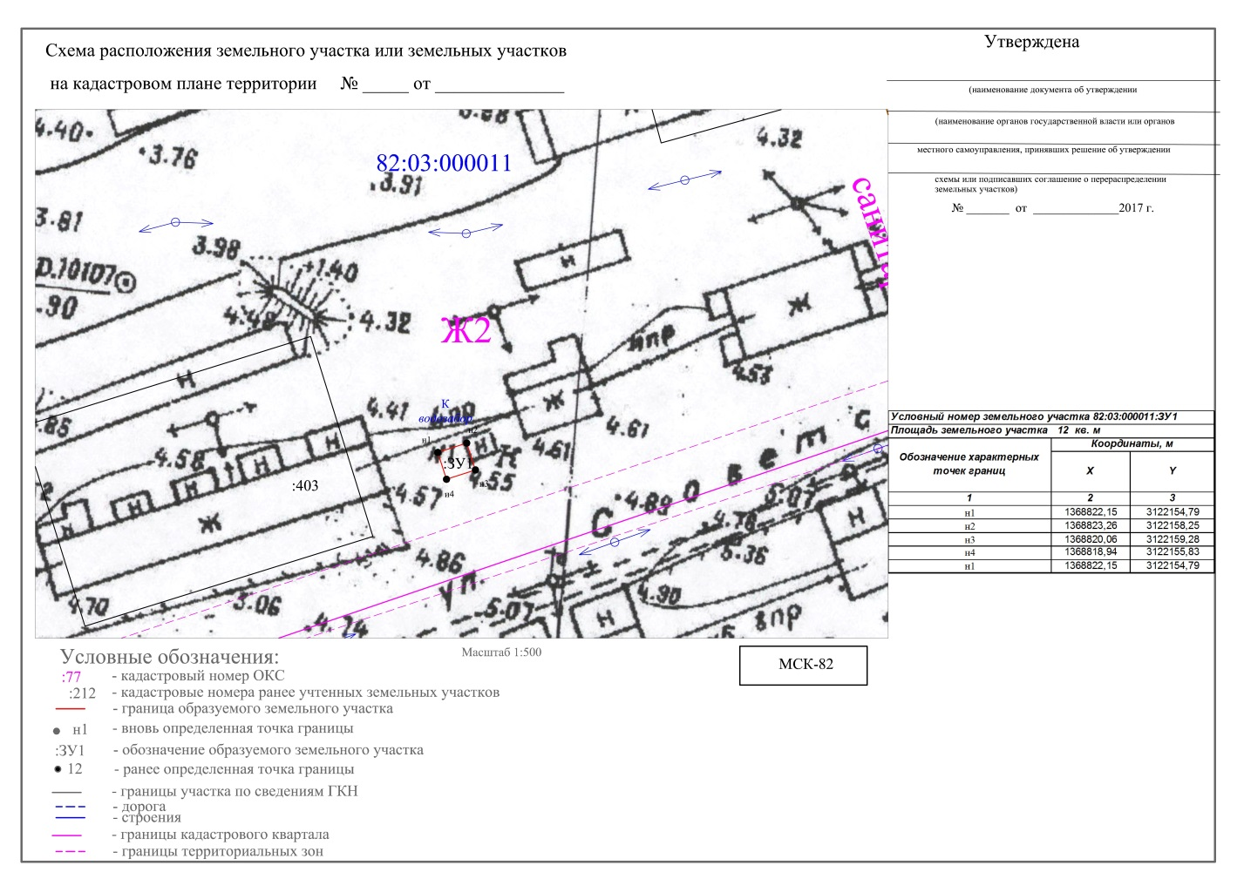

Схема расположения земельного участка № 2
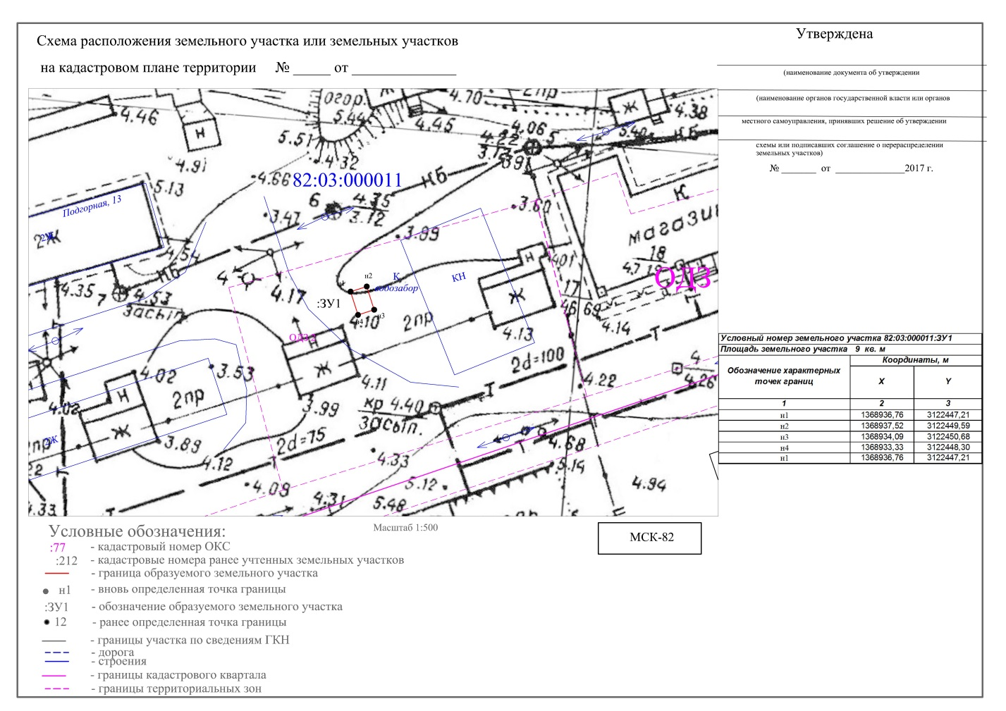
Схема расположения земельного участка № 3
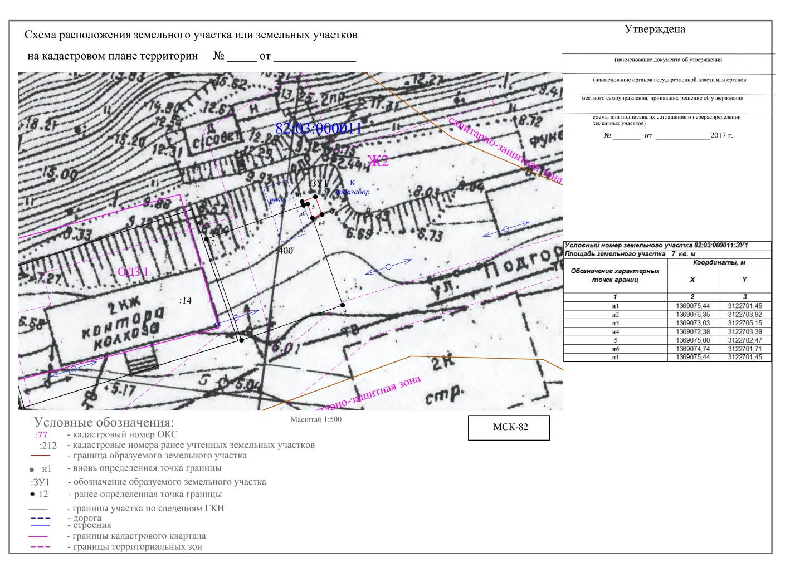
Схема расположения земельного участка № 4
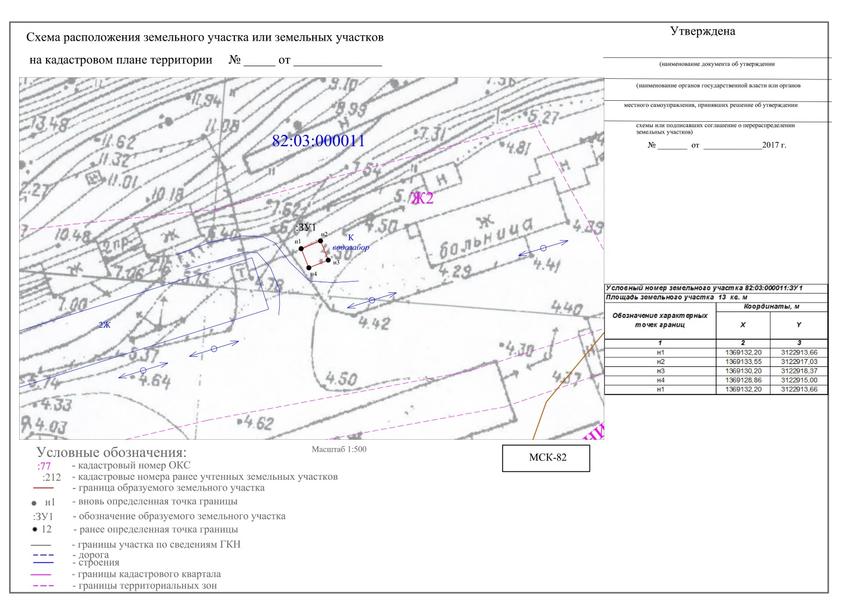

Схема расположения земельного участка № 5

